Memory OS 体系完整性复审：现在已经从“研究体系”进入“规范 + 原型体系”阶段

执行摘要
结论：已经完整。 你新增的 MemoryOS-Governance账本规范.md、[MemoryOS-Lifecycle状态机.md](https://onedrive.live.com?cid=41A6DD5D72A63F58&id=41A6DD5D72A63F58!s6a05e9edc1ec4857813bde9e1a6b6684&EntityRepresentationId=f40ecea2-a139-4a26-abea-98e0eb12f05b)、MemoryOS-Accounting经济账本.md、[MemoryOS-Health规范.md](https://onedrive.live.com?cid=41A6DD5D72A63F58&id=41A6DD5D72A63F58!sfadb3008569d4ed196f841910e2b6231&EntityRepresentationId=26c7d016-c902-4e72-b72a-05ded87716af)、MemoryOS-BenchmarkHarness.md 和 MemoryOS-core参考实现.md，基本补齐了上一轮我指出的三大缺口：治理/账本、生命周期状态机、Benchmark Harness / Reference Implementation。其中 MemoryOS-白皮书结构.md 已明确采用“一本白皮书 + 附录库”的结构原则，并把 Memory OS 定义为 Memory Lifecycle + Memory Governance + Memory Economics + Memory Harm Budget + MQ Evaluation。
我的最新评分：
维度 | 之前评分 | 现在评分 | 判断
Memory OS 方法论完整性 | 9.1/10 | 9.7/10 | 已从研究闭环升级为规范闭环
白皮书成熟度 | 8.8/10 | 9.5/10 | 已具备正式白皮书初稿结构
开源方法论潜力 | 8.6/10 | 9.4/10 | 已有 schema、runner、状态机、账本、参考实现骨架
行业 Benchmark 潜力 | 8.3/10 | 9.0/10 | 还差外部验证、hidden set、leaderboard 和社区采纳
工程落地性 | 8.7/10 | 9.2/10 | memoryos-core 把多个规范串成最小可运行核心
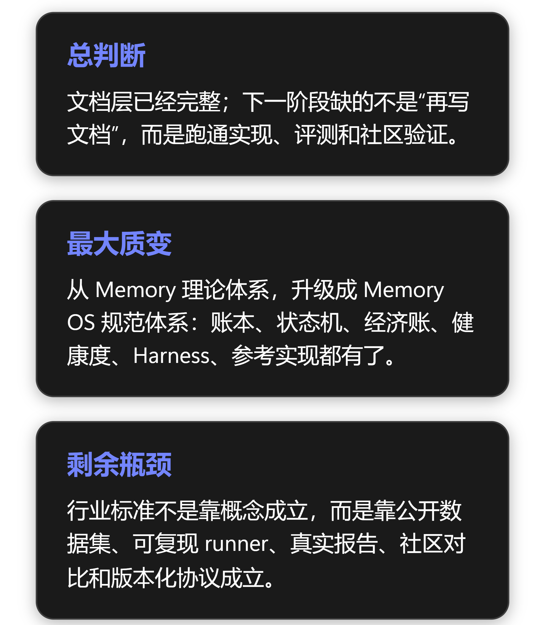

1. 整体结构是否形成闭环？
已经形成闭环，而且闭环比上一版强很多。 MemoryOS-白皮书结构.md 的 8 章结构覆盖了：问题定义、认知科学根基、技术地图与 L0-L4 架构、OSAgent 项目 Gap、Memory Experience Benchmark、Memory Harm × Economics、IQ/MQ 双轴模型、Governance / Accounting / Lifecycle 规范。这说明你的体系已经从“资料收集 → 分析报告”变成“白皮书主线 → 标准协议 → 参考实现”。
当前闭环可以描述为：
1 认知科学根基
2 → AI Memory 技术地图
3 → L0-L4 分层架构
4 → OSAgent 项目体检
5 → MEB/MHEB 评测体系
6 → Memory Harm 事故标准
7 → Memory Economics / Accounting
8 → Memory Lifecycle 状态机
9 → Memory Governance 账本
10 → Memory Health 运行面板
11 → memoryos-core 参考实现
12 → 白皮书 / 开源 / Benchmark / 标准提案
这条链路里，最关键的变化是你新增了可执行规范层。例如 MemoryOS-Governance账本规范.md 明确目标是把 Memory OS 从“组件清单”推进到“操作系统规范”，并要求回答 write/update/retrieve/inject/delete 是否入账、owner/scope/source/confidence/valid_from/valid_until/supersedes 如何定义、quarantine 触发条件、删除验证和 MHG-3/4/5 事故响应等问题。这正是从方法论走向系统规范的标志。

2. 新增文件是否补齐此前缺口？

2.1 Governance：已补齐，而且是质变
上一轮最大的缺口是 Governance / Accounting / Lifecycle 还只是概念。现在 MemoryOS-Governance账本规范.md 已经定义了 append-only 的 memory_ledger，包括 op_type、capsule_id、actor、before_hash、after_hash、reason、risk_class、trace_id、created_at 和 payload 等字段。它还定义了 Provenance Card，要求每条记忆携带 owner、scope、source、confidence、valid_from、valid_until、supersedes、superseded_by、verification 和 evidence_ids。
这意味着你的体系已经不只是“记忆评测”，而是开始定义记忆操作的审计模型。尤其是删除验证部分要求覆盖主记录、FTS5、向量索引、relation_edges 和检索缓存/上下文快照，这比普通 Memory Benchmark 更接近合规与生产治理。

2.2 Lifecycle：已补齐，且非常关键
[MemoryOS-Lifecycle状态机.md](https://onedrive.live.com?cid=41A6DD5D72A63F58&id=41A6DD5D72A63F58!s6a05e9edc1ec4857813bde9e1a6b6684&EntityRepresentationId=f40ecea2-a139-4a26-abea-98e0eb12f05b) 定义了完整状态链：candidate → active → reinforced → stale → conflicted → archived → quarantined → deleted`。它还给出关键规则：candidate 必须显式确认才能进入 active，conflicted 必须裁决，stale 不直接删除，quarantined 不可检索注入，deleted 只留账本。
这非常重要，因为 LongMemEval、LoCoMo、BEAM 主要测试“能不能记住”，而你的 Lifecycle 开始定义“记忆在系统中的生命状态”。这比单纯做 recall / QA 更接近 Memory OS。

2.3 Benchmark Harness：已补齐，但仍是骨架
[MemoryOS-BenchmarkHarness.md](https://onedrive.live.com?cid=41A6DD5D72A63F58&id=41A6DD5D72A63F58!s7166545e42824537b978ee83f6708830&EntityRepresentationId=cb49f591-17cf-453e-8ffc-9a0c3eef13fa) 明确目标是把 MEB/MHEB 从“想法”变成“可运行 harness”，并定义了四类文件：memory_case.json、memory_trace.json、memory_incident.json、score_report.json`。它还给出了用例 schema、trace schema、incident schema、score_report schema，并提供 runner 骨架。
但它目前仍标注为“设计草案 + 代码骨架”，并且 WanweiHarness 的 write_setup、query、forget 仍是 pass 占位。所以：标准设计已补齐，生产级 Benchmark 尚未完成。

2.4 Accounting：已补齐“经济学落账”缺口
`MemoryOS-Accounting经济账本.md 明确定位为把 Memory Economics 从“概念”变成“逐条记忆的成本-收益-ROI 账本”。它定义每条记忆的存储成本、检索成本、维护成本、收益和 ROI，当 ROI < 0 时进入 Decay Panel 作为归档/删除候选。
它还定义了 useful_recall、neutral_recall、harmful_recall 三类收益事件，其中 harmful_recall 记为 -2.0 并进入 Harm。这一步非常关键，因为它把“记忆是否值得保存”从主观判断变成可计算对象。

2.5 Health：已补齐“用户可见运行状态”缺口
`MemoryOS-Health规范.md 把 Memory Health 定义为“记忆库作为资源的运行状态仪表盘”，并聚合 MHS、Staleness Rate、Conflict Rate、Noise Ratio、Sensitive Coverage、Deletion Residue、Unused Memory、Poisoning Incidents、Retrieval Precision@5 等指标。它还明确 Health Panel、Decay Panel、Self-Knowledge Panel 三个面板：健康面板显示 MHS 和趋势，衰减面板显示 ROI 低于 0 的记忆，自我认知面板显示“我有哪些记忆”“依据是什么”“哪些不确定”“如何纠错”。
这部分是产品差异化最高的地方。很多系统做“记忆存储”，但较少把“记忆健康度”作为用户可见的一等功能。

2.6 Reference Implementation：已经补上“能跑起来”的最小核心
[MemoryOS-core参考实现.md](https://onedrive.live.com?cid=41A6DD5D72A63F58&id=41A6DD5D72A63F58!s7fe6c493cc99419ca60a0f9cdcc73891&EntityRepresentationId=732c6dd1-ed84-4f47-a9b4-fd65eeff39b1) 把 Governance、Lifecycle、Health、Accounting 合成为一个可运行核心包，并明确目标是可接入宛委·枢忆[^7]。它设计了 memoryos/包结构，包括core.py、lifecycle.py、governance.py、accounting.py、health.py、harness.py和测试目录[^7]。设计原则也很清楚：标准库、SQLite、单文件可跑、接口对齐宛委·枢忆现有write_capsule/forget/retrieve`。
但这里要保守判断：它目前是“整合骨架”，不是已发布、已测试、已接入主项目的生产实现。它的意义不是“已经工程完成”，而是把理论体系首次压缩成 reference implementation contract。

3. 与外部研究相比：你现在属于哪一类？
你的体系现在不是单纯综述，而是：
层级 | 当前性质 | 对应文档
综述 | 梳理 AI Memory、Agent Memory、RAG、神经记忆路线 | AI Memory 综述
集成 | 把 Tulving/Marr/CLS/ACT-R/Soar 等映射到 Agent Memory | 认知科学映射
扩展 | 在 LongMemEval/BEAM 基础上加入产品 UX、安全、经济性 | MemoryOS-BenchmarkHarness.md、Memory Benchmark
原创框架 | Memory Harm、Memory Economics、MQ、Memory Health、Accounting | MemoryOS-Accounting经济账本.md、`MemoryOS-Health规范.md、IQ/MQ
规范草案 | Ledger、Provenance、Lifecycle、Deletion Completeness、MHG 响应 | MemoryOS-Governance账本规范.md、`MemoryOS-Lifecycle状态机.md
参考实现 | 用 Python/SQLite 串起核心能力 | MemoryOS-core参考实现.md
外部对齐方面，MemOS 明确提出把 memory 作为可管理系统资源，统一 plaintext、activation-based、parameter-level memory，并用 MemCube 封装内容、provenance 和 versioning。LongMemEval 评估 information extraction、multi-session reasoning、temporal reasoning、knowledge updates、abstention 五类能力，并把长期记忆设计拆成 indexing、retrieval、reading 三阶段。OWASP Agent Memory Guard 把持久化 agent memory 视为可被 prompt injection、context manipulation、identity hijacking 篡改的运行时攻击面，并提供 hash、policy、snapshot、rollback 等防御。BEAM 则扩展到 100 conversations、2,000 validated questions、128K 到 10M tokens，并测试十类记忆能力。 [arxiv.org] [proceedings.iclr.cc] [owasp.org] [github.com]
你的差异化在于：你不是只做 MemOS 式系统资源抽象，也不是只做 LongMemEval/BEAM 式 Benchmark，而是在它们之上补了 Harm、Economics、Health、Accounting、Governance、Reference Implementation 这一整套产品与标准层。

4. 现在还缺什么？不是“缺文档”，而是“缺验证”

4.1 不再建议继续扩写大文档
`MemoryOS-白皮书结构.md 已经明确设计原则是“一本白皮书 + 附录库，不再无限增加 docx”。这个原则非常对。现在再继续新增很多概念文档，边际收益会下降，甚至会让体系变散。

4.2 仍缺的不是章节，而是 5 类证据
剩余缺口 | 是缺文档还是缺实现/验证？ | 说明
Mini-MEB 真跑通 | 缺实现/验证 | Harness 有 schema 和 runner，但适配器还是占位，需对接真实 API
memoryos-core 单元测试 | 缺实现/验证 | core 是整合骨架，需 python -m memoryos 跑通写入→召回→删除
第一份 MHEB 报告 | 缺验证 | MemoryOS-core参考实现.md 已把 500 条种子记忆 + 100 条真实交互 → MHEB 报告列为验收标准
Hidden set / leaderboard | 缺生态 | Harness 要求 hidden set 与 public set 分离，但还未看到实际数据集和榜单
外部系统对比 | 缺验证 | 行业标准潜力需要跑 Mem0/Zep/Cognee/ChatGPT Memory/OpenHands 等对比，不只是内部自测

5. memoryos-core 的成熟度意义
[MemoryOS-core参考实现.md](https://onedrive.live.com?cid=41A6DD5D72A63F58&id=41A6DD5D72A63F58!s7fe6c493cc99419ca60a0f9cdcc73891&EntityRepresentationId=732c6dd1-ed84-4f47-a9b4-fd65eeff39b1) 是整套体系的“锁扣”。没有它，你的体系是白皮书；有它，才开始变成**可复现方法论**。它把 Lifecycle、Governance、Accounting、Health、Harness 组织成一个包结构[^7]，并通过 MemoryOS` 门面串起 write、recall、confirm、forget、health_report、decay_candidates 等核心操作。
它对宛委·枢忆的接入映射也很清楚：capsules 对应 memory_capsules_v2，capsule_fts 复用现有 FTS5，LifecycleEngine 补 conflicted/stale/quarantined，MemoryLedger 扩展 append-only + hash，Accounting 新增表和 hook，Health 新增聚合查询和面板 API。
所以它的意义是：
- 把白皮书从“理论”压成“接口”。
- 把 Benchmark 从“评分表”压成“runner”。
- 把 Governance 从“原则”压成“ledger schema”。
- 把 Economics 从“公式”压成“逐条记忆 ROI”。
- 把 Health 从“面板想法”压成“可计算 MHS”。
唯一需要注意：当前 MemoryOS-core参考实现.md 仍是“整合骨架”而不是已发布实现。因此它把成熟度从 9.1 推到 9.7，但还不能推到 10。

6. 最后评分
维度 | 评分 | 理由
体系完整性 | 9.7/10 | 理论、技术、项目、评测、治理、经济、健康、实现都已覆盖
方法论成熟度 | 9.6/10 | 已形成 Memory OS = Lifecycle + Governance + Economics + Harm + MQ 的自洽框架
白皮书成熟度 | 9.5/10 | 8 章结构清晰，但还需统一术语、图示、摘要、规范格式
开源方法论潜力 | 9.4/10 | 有 schema、runner、Python/SQLite 骨架；需 README、示例、测试包
行业标准潜力 | 9.0/10 | 指标与协议很强，但行业标准需要外部复现、hidden set、leaderboard、版本治理
工程可落地性 | 9.2/10 | 接入映射清楚；但仍需真实 API 适配、测试、CI 与报告
原创性 | 9.1/10 | Harm / Economics / Accounting / Health / MQ 组合具有明显差异化

7. 最终建议
不要再优先扩写文档。 现在最优路线是：
- 把 MemoryOS-core参考实现.md 变成真实 repo/package。
先跑通写入→召回→删除→账本→健康报告→经济账本。
- 把 MemoryOS-BenchmarkHarness.md 接到宛委·枢忆 API。
目前适配器还是占位，下一步应让 Mini-MEB 真正跑起来。
- 产出第一份 score_report.json + memory_trace.json + memory_incident.json。
这会让体系从“方法论”变成“证据”。
- 把 MemoryOS-Health规范.md 做成用户可见面板。
Health / Decay / Self-Knowledge 三面板是最容易形成产品差异化的部分。
- 对外发布白皮书 v0.1，而不是继续写 v0.0 文档。
白皮书正文保持 8 章，代码、schema、case、术语表放附录。
一句话结论：
你的体系现在已经完整到可以称为 Memory OS 白皮书 + 标准草案 + 参考实现雏形。接下来真正拉开差距的，不是第 10 份文档，而是第一份可复现的 MHEB 真实运行报告。

